Øvelser vedrørende PageRank
Øvelse 1
- Hver gruppe får en terning af instruktoren.
Udfør 100 skridt af nedenstående RandomWalk på grafen, som også findes på slidsene fra mandagens forelæsning. For hvert skridt noter i hvilken af de 6 knuder I står. Når I har foretaget 100 skridt, tæl da op hvor mange gange I har været i hver af de 6 knuder. Beregn den procentvise fordeling blandt de seks knuder. Sammenlign med de beregnede sandsynligheder.
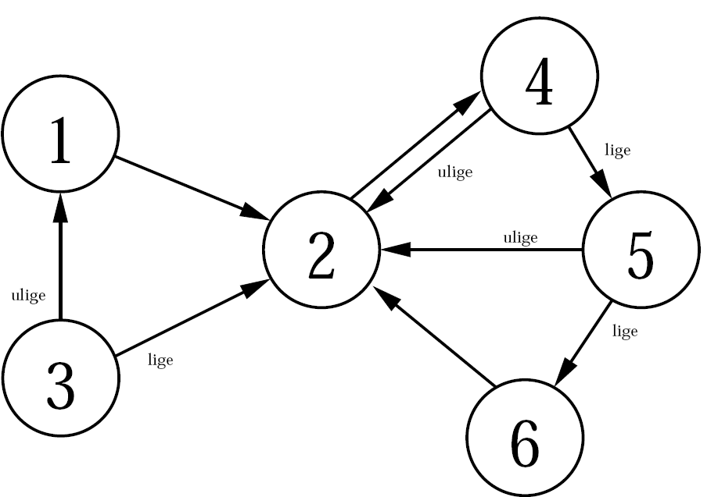
Metode RandomSurfer
Start på knude 1
Gentag mange gange:
Kast en terning:
Hvis den viser 1-5:
Vælg en tilfældig pil ud fra knuden
ved at kaste en terning hvis 2 udkanter
Hvis den viser 6:
Kast terningen igen og spring hen til den knude
som terningen viser

Knude | 1 | 2 | 3 | 4 | 5 | 6
Antal gange
% fordeling
(% fra slides) | 0.039 | 0.353 | 0.028 | 0.322 | 0.162 | 0.095

Knude | 1 | 2 | 3 | 4 | 5 | 6
Gruppe 1
Gruppe 2
Gruppe 3
...
Totalt
% fordeling
(% fra slides) | 0.039 | 0.353 | 0.028 | 0.322 | 0.162 | 0.095
- Læg tallene for alle grupperne på holdet sammen og sammenlign igen med de beregnede sandsynligheder.

Øvelse 2
Regnearket hvormed PageRank værdierne for eksemplet i øvelse 1 er beregnet med findes her:
www.cs.au.dk/~gerth/dPersp/pagerank.xls
I denne opgave skal I downloade regnearket og modificere det. Cellerne som det er nødvendigt at rette i for at løse de følgende øvelser er markeret med gult. Bemærk at der er to worksheets: Et med grafen og et med PageRank beregningerne.
- Prøv at ændre sandsynligheden for at foretage et tilfældigt spring (skal være i intervallet [0,1]). Hvor mange skridt skal man gentage før de første 3 decimaler i sandsynlighedsfordelingen ikke ændrer sig? Gentag beregningerne for alle sandsynlighederne fra 0,0 til 1,0 med skring på 0,1.
sandsynlighed | 0,0 | 0,1 | 0,2 | 0,3 | 0,4 | 0,5 | 0,6 | 0,7 | 0,8 | 0,9 | 1,0
# skridt

- Gentag ovenstående beregning for grafen med nedenstående incidensmatrice. Udfør specielt beregningen for sandsynligheden 0,0 – dvs. man følger kun kanterne tilfældigt uden nogensinde at foretage et tilfældigt spring. Prøv at forklare jeres observationer.
(i,j) | 1 | 2 | 3 | 4 | 5 | 6
1 | 0 | 0 | 1 | 0 | 0 | 0
2 | 0 | 0 | 1 | 0 | 0 | 0
3 | 0 | 0 | 0 | 1 | 1 | 0
4 | 0 | 0 | 0 | 0 | 0 | 1
5 | 0 | 0 | 0 | 0 | 0 | 1
6 | 1 | 1 | 0 | 0 | 1 | 0

sandsynlighed | 0,0 | 0,1 | 0,2 | 0,3 | 0,4 | 0,5 | 0,6 | 0,7 | 0,8 | 0,9 | 1,0
# skridt

